 | Министерство науки и высшего образования Российской Федерации  Федеральное государственное бюджетное образовательное учреждение  высшего образования  «Московский государственный технический университет  имени Н.Э. Баумана  (национальный исследовательский университет)»  (МГТУ им. Н.Э. Баумана)

ФАКУЛЬТЕТ Информатика и системы управления

КАФЕДРА Программное обеспечение ЭВМ и информационные технологии

ОТЧЕТ ПО ЛАБОРАТОРНОЙ РАБОТЕ №3 «ОБРАБОТКА РАЗРЕЖЕННЫХ МАТРИЦ»

Студент Городский Юрий Николаевич

Группа ИУ7 – 32Б

2023 г.

Оглавление
Условие задачи 3
Техническое задание 3
Функции программы 4
Аварийные ситуации: 4
Обращение к программе 4
Структура данных 4
Тесты 5
Замерный эксперимент 8
Контрольные вопросы 12
Вывод 13

Условие задачи
Цель работы: реализация алгоритмов обработки разреженных матриц, сравнение эффективности применения этих алгоритмов со стандартными алгоритмами обработки матриц при различном размере матриц и степени их разреженности.
Разреженная (содержащая много нулей) матрица хранится в форме 3-х объектов:
- вектор A содержит значения ненулевых элементов;
- вектор IA содержит номера строк для элементов вектора A;
- вектор JA, в элементе Nk которого находится номер компонент в A и IA, с которых начинается описание столбца Nk матрицы A.
1. Смоделировать операцию умножения вектора-строки хранящегося в форме вектора A и вектора, содержащего номера столбцов этих элементов, и матрицы, хранящейся в указанной форме, с получением результата в форме хранения вектора-строки.
2. Произвести операцию умножения, применяя стандартный алгоритм работы с матрицами.
3. Сравнить время выполнения операций и объем памяти при использовании этих 2-х алгоритмов при различном проценте заполнения матриц.

Техническое задание
Входные данные:
- Номер команды: целое число в диапазоне от 0 до 7
- Матрица: Вводится количество строк, столбцов и ненулевых элементов, после чего вводятся координаты ненулевых элементов и их значение, координаты начинаются с (1,1) (написано в интерфейсе программы).
- Вектор-строка: Вводится количество элементов, ненулевых элементов, после чего вводятся координаты ненулевых элементов и их значение, координаты начинаются с 1 (написано в интерфейсе программы).
Выходные данные:
- Вектор-строка — результат произведения матрицы и вектора.
- Файл с результатами временных замеров.

Функции программы
- Ввести разреженную матрицу.
- Ввести вектор.
- Вывести разреженную матрицу.
- Вывести вектор.
- Умножить вектор на разреженную матрицу.
- Умножить вектор на разреженную матрицу в обычном виде.
- Замерный эксперимент.
- Выйти.

Аварийные ситуации:
- Некорректный ввод команды (введено не число или число не находится в диапазоне от 0 до 7): сообщение «Неверная команда».
- Введено не число при вводе матрицы/вектора-строки: сообщение «Ошибка ввода».
- Введено неправильное число при вводе матрицы/вектора-строки: сообщение «Ошибка диапазона данных».
- Не удалось открыть файл при записи замерного эксперимента: сообщение «Не удалось открыть файл».

Обращение к программе
Запуск через терминал (./app.exe).

Структура данных
// Разреженная матрицы
typedef struct
{
size_t n; // Количество строк
size_t m; // Количество столбцов
size_t el_num; // Количество ненулевых элементов
int *values; // Значения ненулевых элементов
size_t *rows; // Строки ненулевых элементов
ssize_t *column_coords; // Индексы начала столбцов в values
} sparse_t;

// Вектор
typedef struct
{
int *values; // Значения ненулевых элементов
size_t *columns; // Стоблцы ненулевых элементов
size_t m; // Количество столбцов
size_t el_num; // Количество ненулевых элементов
} vector_t;

Матрица и вектор-строка в обычном виде хранятся в виде двумерных массив с размерами m и n.
size_t m_1, n_1;
int **mat_1 = NULL;

Тесты
Таблица 1: Негативные тесты
№ | Описание | Входные данные | Выходные данные | Ожидаемые выходные данные
1 | Некорректные размеры (число) | 1  1 0 0 | «Ошибка диапазона данных» | «Ошибка диапазона данных»
2 | Некорректные размеры (не число) | 1  a 1 1 | «Ошибка ввода» | «Ошибка ввода»
3 | Некорректная команда (число) | 8 | «Неверная команда» | «Неверная команда»
4 | Некорректная команда (не число) | a | «Неверная команда» | «Неверная команда»
5 | Перезапись ненулевого элемента | 1  2 2 2  1 1 1  1 1 1 | «Ошибка: перезапись элемента» | «Ошибка: перезапись элемента»
6 | Количество ненулевых элементов > количества элеменнтов | 1  2 2 5 | «Ошибка диапазона данных» | «Ошибка диапазона данных»

Таблица 2: Позитивные тесты
№ | Описание | Ввод | Вывод | Ожидаемый вывод
1 | Ввод матрицы | 1  {Корректные данные} | «Операция завершена» | «Операция завершена»
2 | Ввод вектора | 2  {Корректные данные} | «Операция завершена» | «Операция завершена»
3 | Вывод матрицы | 3 | <Если число столбцов и строк меньше 10>  В разреженном виде:  {Матрица в разреженном виде по заданию}  <Если число столбцов или строк больше 10>  В нормальном виде:  {Матрица в обычном виде}  «Операция завершена» | <Если число столбцов и строк меньше 10>  В разреженном виде:  {Матрица в разреженном виде по заданию}  <Если число столбцов или строк больше 10>  В нормальном виде:  {Матрица в обычном виде}  «Операция завершена»
4 | Вывод пустой матрицы | 3 | «В разреженном виде:»  «Пустая матрица»  «Операция завершена» | «В разреженном виде:»  «Пустая матрица»  «Операция завершена»
5 | Вывод вектора | 4 | <Если число столбцов меньше 10>  В разреженном виде:  {Вектор в разреженном виде по заданию}  <Если число столбцов большу 10>  В нормальном виде:  {Вектор в обычном виде}  «Операция завершена» | <Если число столбцов меньше 10>  В разреженном виде:  {Вектор в разреженном виде по заданию}  <Если число столбцов большу 10>  В нормальном виде:  {Вектор в обычном виде}  «Операция завершена»
6 | Вывод пустого вектора | 4 | «В разреженном виде:»  «Пустой вектор»  «Операция завершена» | «В разреженном виде:»  «Пустой вектор»  «Операция завершена»
7 | Умножение матрицы на вектор | 5 | <Если число столбцов и строк меньше 10>  В разреженном виде:  «Результат произведения в разреженном виде»  <Если число столбцов и строк больше 10>  В нормальном виде:  «Результат произведения в разреженном виде»  «Операция завершена» | <Если число столбцов и строк меньше 10>  В разреженном виде:  «Результат произведения в разреженном виде»  <Если число столбцов и строк больше 10>  В нормальном виде:  «Результат произведения в разреженном виде»  «Операция завершена»
8 | Умножение матрицы на вектор в обычном виде | 6 | <Если число столбцов и строк меньше 10>  В разреженном виде:  «Результат произведения в разреженном виде»  <Если число столбцов и строк больше 10>  В нормальном виде:  «Результат произведения в разреженном виде»  «Операция завершена» | <Если число столбцов и строк меньше 10>  В разреженном виде:  «Результат произведения в разреженном виде»  <Если число столбцов и строк больше 10>  В нормальном виде:  «Результат произведения в разреженном виде»  «Операция завершена»
9 | Замерный экмперимент | 7 | 2 файла с выходными данными замера | 2 файла с выходными данными замера

Ввод | Вывод
Введите команду: 1  10 10 5  1 1 1  2 2 3  3 3 4  4 4 5  4 5 6  Введите команду: 3  Введите команду: 2  10 5  1 1  2 2  3 3  5 5  4 4  Введите команду: 4  Введите команду: 3  Введите команду: 5 | В нормальном виде:  10 10  1 0 0 0 0 0 0 0 0 0  0 3 0 0 0 0 0 0 0 0  0 0 4 0 0 0 0 0 0 0  0 0 0 5 6 0 0 0 0 0  0 0 0 0 0 0 0 0 0 0  0 0 0 0 0 0 0 0 0 0  0 0 0 0 0 0 0 0 0 0  0 0 0 0 0 0 0 0 0 0  0 0 0 0 0 0 0 0 0 0  0 0 0 0 0 0 0 0 0 0  Операция завершена  ...  В нормальном виде:  1 2 3 4 5 0 0 0 0 0  Операция завершена  ...  1 6 12 20 24 0 0 0 0 0  Операция завершена
Введите команду: 1  20 20 2  1 1 1  3 3 4  Введите команду: 3  Введите команду: 2  20 4  1 1  2 2  3 3  4 4  Введите команду: 4  Введите команду: 5  Введите команду: 6 | В разреженном виде:  A: 1 4  IA: 0 2  JA: 0 - 1 - - - - - - - - - - - - - - - - -  Операция завершена  ...  В разреженном виде:  A: 1 2 3 4  JA: 0 1 2 3  Операция завершена  …  A: 1 12  JA: 0 2  Операция завершена  ...  A: 1 12  JA: 0 2  Операция завершена

Замерный эксперимент
Замеры проводились для матриц размером 500х500 и 1000х1000 для заполнения матрицы в различных диапазонах. Расчеты проводились до rse < 5%.
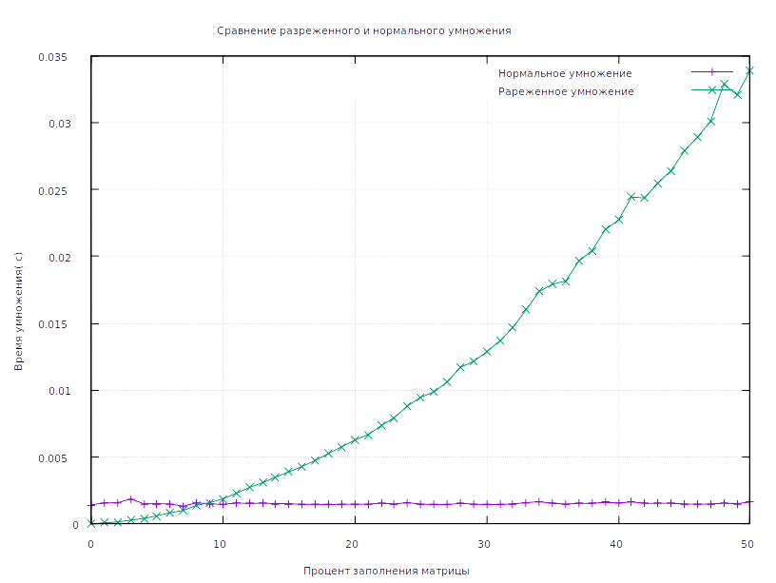Рисунок 1: 500х500 время умножения
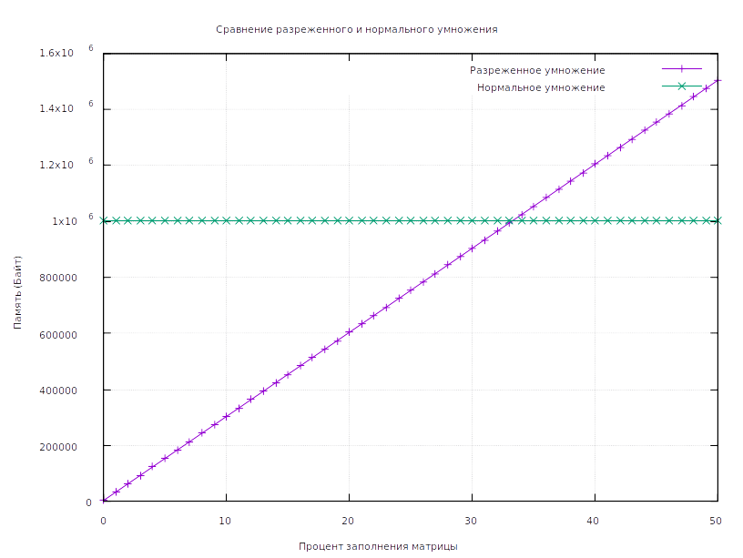Рисунок 2: 500х500 память
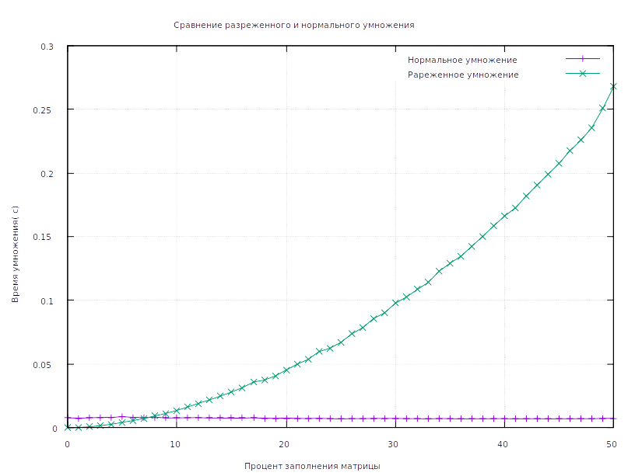
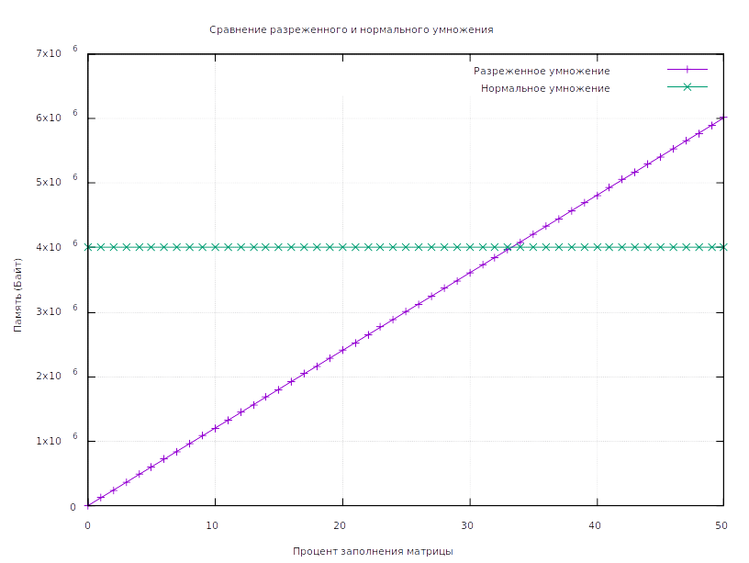Рисунок 3: 1000х1000 память
Как видно ,эффективность по времени умножения матриц в разреженном виде выше при заполнении матриц до 7 - 8%, а по по памяти — до 33%.

Контрольные вопросы
1. Что такое разреженная матрица, какие способы хранения вы знаете?
Разреженная матрица — матрица, содержащая большое кол-во нулевых элементов. Хранить можно в виде обычной матрицы, с помощью линейных связных списков, кольцевых связных списков, двунаправленных стеков и очередей.
2. Каким образом и сколько памяти выделяется под хранение разреженной и обычной матрицы?
Под обычную матрицу выделяется N*M ячеек памяти. Память под разреженную матрицу выделяется в зависимости от схемы хранения, объем занимаемой памяти зависит от количества ненулевых элементов.
3. Каков принцип обработки разреженной матрицы?
Разреженные матрицы содержат большое кол-во нулей, хранятся они в структурах, хранящих только ненулевые элементы. Поэтому алгоритмы обработки оперируют лишь значащими данными, что даёт выигрыш по памяти и скорости по сравнению с алгоритмами обработки обычных матриц.
4. В каком случае для матриц эффективнее применять стандартные алгоритмы обработки матриц? От чего это зависит?
Разреженность матрицы эффективнее, если игнорирование нулевых элементов дает выигрыш в производительности. При достижении определенного процента заполнения ненулевыми элементами происходит значительное падение эффективности по времени.

Вывод
Использование разреженных матриц имеет смысл только при большом количестве элементов и малом проценте содержания ненулевых элементов — иначе стандартные алгоритмы хранения и обработки будут эффективнее, как по памяти, так и по времени. Чем больше размеры матриц, тем меньше процент заполненности, необходимый для того, чтобы стандартный алгоритм стал эффективнее.

